4.4.1 UV Die Auslegerbrücke - Brückenmodelle und Vorgehensweisen beschreiben
Kompetenzerwartungen und Inhalte
Die Schülerinnen und Schüler …
fachlich:  - versuchen ein statisches Problem experimentell zu lösen.  - sammeln handelnd Erfahrungen über Gleichgewicht und Gegengewicht.  - überprüfen die Stabilität ihrer Modelle mit Gewichten.  - lernen das Auskragen als Bauform kennen, um eine Distanz zu überbrücken.  - zeichnen Brückenmodelle ab. | sprachlich:  - beschreiben Brückenmodelle und ihr eigenes Vorgehen beim Bauen.  - nehmen sprachliche Hilfen zum Beschreiben an.  - tauschen sich in der Partnerarbeit über ihre Vorstellungen aus.  - verstehen den Fachwortschatz und wenden ihn auf andere Beispiele an.

Wortschatz: das Gewicht, das Gegengewicht, der Ausleger, die Auslegerbrücke, …
Medien/Material: Bauaufgaben, Kärtchen stabil/instabil, akustisches Signal, Foto Balkenbrücke, Bauklötze, Arbeitsblätter, Tippkarten, Foto Auslegerbrücke
Vorbemerkungen:
- Als Voraussetzung sollten die statischen Grundlagen (Gleichgewicht, Schwerpunkt, Hebel) behandelt worden sein (Kap 2). Man kann dann auf diese zurückgreifen. Das Arbeitsblatt „Wann liegt ein Baustein stabil auf dem anderen?“ (2.3.3) passt hier auch sehr gut.
- Die Auslegerbrücke ist in der Realität nicht leicht zu erkennen. Meistens ist sie mit anderen Elementen (Fachwerk, Stützen, Aufhängungen) kombiniert. Mit der Behandlung dieses Brückentyps kann man den Kindern jedoch wichtige Erfahrungen mit statischen Komponenten wie Gleichgewicht, Gegengewicht etc. ermöglichen.
- In der Stunde treten die unterschiedlichen Vorerfahrungen und Kenntnisse der Schülerinnen und Schüler stark zum Vorschein. Dies sollte man nutzen, um die Kinder miteinander ins Gespräch kommen zu lassen und um voneinander zu lernen. Die Lehrkraft sollte nur kleine Hilfen (sowohl fachlich, als auch sprachlich) geben, um den Erkenntnisprozess zu unterstützen (z.B. mit den Tippkarten).
Fachlicher Hintergrund: Die Auslegerbrücke

Die Auslegerbrücke ist so alt wie die Balkenbrücke und eine Weiterentwicklung dieser zum Überbrücken größerer Distanzen. Ein Ausleger oder Kragarm ist an einer Seite befestigt und ragt auf der anderen Seite ins Freie. Kinder kennen dieses Prinzip von Kränen, Balkonen, Sprungtürmen und von hervorragenden Gebäudeteilen. Damit das Gewicht des Kragarms, das mit der Länge zunimmt, ausgeglichen wird, benötigt er ein Gegengewicht. Dieses kann man mit dem Hebelgesetz berechnen (siehe 2.4.1 S.3).

Eine Auslegerbrücke besteht aus zwei Kragarmen, die durch einen horizontalen Träger miteinander verbunden sind. Manchmal werden auch nur zwei Ausleger zusammengefügt. In Deutschland findet man kaum reine Auslegerbrücken. Sie sind meistens mit anderen Konstruktionen verbunden wie Fachwerk, Hänge- oder Schrägseilkonstruktionen. Alle Dreh- und Klappbrücken sind Auslegerbrücken.

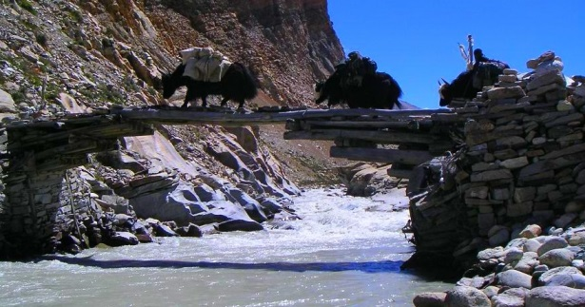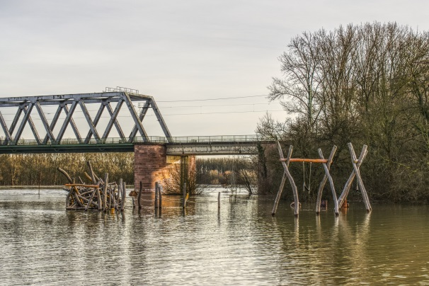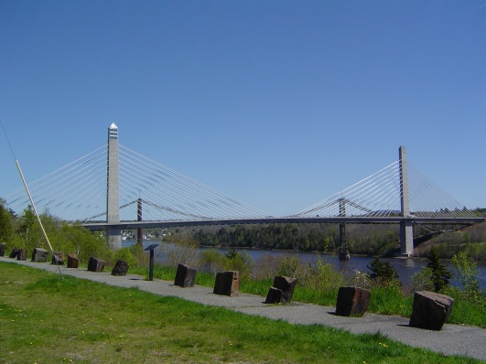
Auslegerbrücke in Tibet Auslegerbrücke mit Fachwerk Auslegerbrücke mit Schrägseilkonstruktion

Foto: Mikael Häggström - Own work, Public Domain, Foto: Pixabay.com Foto: Pixabay.com
https://commons.wikimedia.org/w/index.php?curid=6500778

Eine Brückenart, die als Vorform der Bogenbrücke gilt, ist die Kragbogenbrücke. Ihr statisches Konstruktionsprinzip lässt sich mit dem der Auslegerbrücke vergleichen. Hier wirken die umliegenden Mauersteine als Gegengewichte auf den auskragenden Stein (siehe 2.3.1 S.3).

Beispiele von Kragbogenbrücken sind heute nicht mehr erhalten. Man findet das Prinzip jedoch manchmal noch bei Maueröffnungen in alten Gebäuden.

Weitere Informationen: Lambert, A.; Reddeck, P. (2007): Brücken – Türme – Häuser. Statisch-konstruktives Bauen in der Grundschule.
http://www.uni-kassel.de/upress/online/frei/978-3-89958-259-8.volltext.frei.pdf

Verlaufsplanung:
Inhalte/Methode/Sozialform | Unt.gespräch/Redemittel/gramm. Strukturen | Medien/Material
Einstimmung  Bauaufgaben  Platzwechselspiel | Platzwechselspiel mit den Bauaufgaben, evtl. als PA, um Operatoren („vermuten“, „feststellen“) zu üben.  Bei akustischem Signal wird der Platz aufgeräumt und man wechselt zum nächsten Platz (bei PA zwei Plätze weiter). | Bauaufgaben, Kärtchen stabil/instabil, akust. Signal
Anknüpfung/Wiederholung  Hinführung zum Stundenthema  SuS-Vermutungen | In der letzten Stunde habt ihr die Balkenbrücke kennengelernt.  SuS wiederholen Teile der Balkenbrücke.  Manchmal wollen Menschen eine Brücke über eine tiefe Schlucht oder einen reißenden Strom bauen, wo keine Stützen möglich sind, weil die Schlucht zu tief oder der Untergrund nicht geeignet ist.  SuS: … | Foto: Balkenbrücke
Zielangabe | Heute sollt ihr eine Brücke ohne Stützen bauen und dabei das Beschreiben üben. | TA
Probierphase  PA  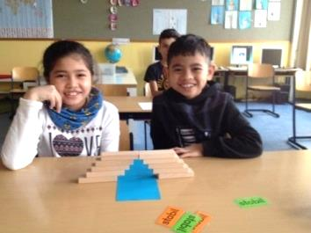 | Baut mit Bausteinen eine Brücke über eine tiefe Schlucht, zum Beispiel von einem Tisch zum anderen.  Der Abstand zwischen den Tischen muss breiter als die Länge eines Bausteins sein.  SuS bekommen so viele Steine, wie sie brauchen. | Bausteine  AB Nr. 1  Man kann auch den Papierstreifen aus der letzten Stunde nehmen.
Indiv. Unterstützung | L zeigt SuS bei Bedarf die erste Tippkarte.  Schnelle Schüler zeichnen ihre Brücke. | Tippkarte 1  AB Nr. 3
Auswertung | Beschreibe, wie du vorgegangen bist.  S:…  SuS zeigen ihre Modelle und erklären, wie sie die Stabilität überprüft haben.  L schreibt evtl. Formulierungshilfen an die Tafel:  Wir haben …Bausteine benützt.  Zuerst haben wir…, dann…  Wir haben mit … überprüft, ob die Brücke stabil ist. | Operator „beschreiben“  „überprüfen“  evtl. Formulierungshilfen an TA
Erarbeitung des Gegengewichts  Arbeitsauftrag | Baut jetzt mit nur 5 Bausteinen eine Brücke von Tisch zu Tisch. Der Abstand dazwischen muss wieder mindestens so breit wie die Länge eines Bausteins sein.  Überprüfe die Stabilität.  SuS bauen Brücken und belasten sie.  Du bekommst jetzt noch zwei Steine, um die Brücke stabiler zu machen. | AB Nr. 4  5 Bausteine/Gruppe  2 zusätzliche Bausteine
Partnerarbeit  Entdecken des Auskragens und des Stützens durch Gegengewichte | SuS arbeiten an Lösung. L zeigt evtl. Tippkarten.  L verweist evtl. auf die Stunde zum Gleichgewicht und Hebel. | Tippkarte 2 und 3
Auswertung  LSG  Erarbeitung der Fachbegriffe  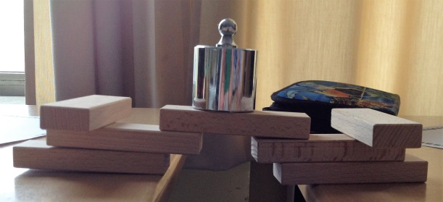 | SuS stellen ihre Brücken vor, beschreiben ihr Vorgehen.  Beschreibe, wie du vorgegangen bist und welche Probleme du hattest.  L verweist auf sprachliche Hilfen.  S: Damit die Bausteine nicht kippen, habe ich die zusätzlichen Steine hinten draufgelegt.  Wie könnte man die zwei Bausteine an den Seiten nennen? Denke an die Wippe. Auf der einen Seite wirkt ein Gewicht nach unten, dann braucht man auf der anderen Seite …  S: … ein Gegengewicht. | „beschreiben“  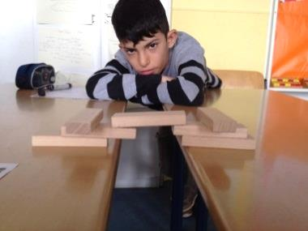  Tippkarte: Wippe  Wortspeicher: das Gegengewicht
Notierung der Unterrichtsergebnisse | SuS zeichnen eine Auslegerbrücke, beschriften die Teile und notieren als Überschrift: Die Auslegerbrücke. | AB Nr. 4 oder Rückseite
Ausweitung  Auslegerbrücken | SuS betrachten das Foto, benennen die Teile der Auslegerbrücke und zeigen das Gegengewicht (Steine). Evtl. können noch weitere Beispiele von Auslegern und Auskragungen besprochen werden (Kran, Balkon, Sprungbrett, etc.) | Foto: Auslegerbrücke
Notierung des Fachwortschatzes | SuS notieren den Fachwortschatz. Bei der Auslegerbrücke und dem Gegengewicht können als Erklärung kleine Zeichnungen angefertigt werden. | „Meine Bauwörter“

